

FAST ON
PT. PLN (PERSERO) ULP LAMONGAN

Oleh:
Nabila Azzahra Prasetya 3124521034
Muhammad Irsyadul Ibad 3124521054

Dosen Pembimbing :
Dosen Pembimbing, S.Kom., M.T.
NIP. 199011162020121001

D3 TEKNIK INFORMATIKA
PSDKU LAMONGAN
POLITEKNIK ELEKTRONIKA NEGERI SURABAYA
2026

LAPORAN KERJA PRAKTIK
FAST ON
PT. PLN (PERSERO) ULP LAMONGAN

Periode 22 Juni – 07 November 2026



Oleh:
Nabila Azzahra Prasetya 3124521034
Muhammad Irsyadul Ibad 3124521054

D3 TEKNIK INFORMATIKA
PSDKU LAMONGAN
POLITEKNIK ELEKTRONIKA NEGERI SURABAYA
2026

LEMBAR PENGESAHAN
LAPORAN KERJA PRAKTIK
PT. PLN (PERSERO) ULP LAMONGAN
Periode 22 Juni – 07 November 2026

Disusun oleh:
Nabila Azzahra Prasetya 3124521034
Muhammad Irsyadul Ibad 3124521054

Mengetahui,

DOSEN PEMBIMBING KOORDINATOR KP

Darmawan Aditama, S.Kom., M.T. Saniyatul Mawaddah, S.ST., M.Kom.
NIP. 199011162020121001 NIP. 199303152020122025

KEPALA PRODI D3
TEKNIK INFORMATIKA

Mohammad Robihul Mufid, S.ST., M.Tr.Kom.
NIP. 0022089401

LEMBAR PENGESAHAN
LAPORAN KERJA PRAKTIK
PT. PLN (PERSERO) ULP LAMONGAN
Periode 22 Juni – 07 November 2026

Disusun oleh:
Nabila Azzahra Prasetya 3124521034
Muhammad Irsyadul Ibad 3124521054

Menyetujui,

PEMBIMBING KERJA PRAKTIK

Selamet, S.Kom., M.Eng.
NIP.

ABSTRAK

Perkembangan teknologi informasi mendorong PT. PLN (Persero) memanfaatkan sistem digital untuk mengelola proses pelayanan pelanggan. Salah satu proses yang memiliki banyak tahapan adalah Pasang Baru (PB) dan Perubahan Daya (PD), mulai dari data permohonan, verifikasi ULP, kelengkapan berkas, perluasan jaringan, pekerjaan vendor, pengoperasian, sampai pelaporan.
Untuk mendukung proses tersebut dikembangkan Fast-On, aplikasi web Laravel 12 dengan basis data PostgreSQL yang mengelola import Excel, data PB/PD, role dan permission, upload berkas, alur JTM/JTR/Tanpa Perluasan, vendor, laporan, notifikasi, history, serta hasil Transaksi dan Jaringan. Laporan mingguan juga mencatat pengembangan aplikasi vendor berbasis Flutter pada tahap awal dan penyesuaian alur vendor tiang menjadi modul web pada tahap berikutnya.
Kerja Praktik dilaksanakan di PT. PLN (Persero) ULP Lamongan pada periode 22 Juni sampai 07 November 2026. Kegiatan selama enam belas minggu meliputi pengamatan proses, perancangan, implementasi frontend dan backend, integrasi PostgreSQL, import Excel, pengelolaan role, upload dokumen, pengembangan alur vendor, penyempurnaan laporan, dan pengujian fungsional.

Kata kunci: Fast-On, PT. PLN (Persero), Pasang Baru, Perubahan Daya, Laravel, Flutter, pelayanan pelanggan
KATA PENGANTAR

Puji syukur penulis panjatkan kehadirat Tuhan Yang Maha Esa atas segala rahmat dan karunia-Nya sehingga penulis dapat menyelesaikan Laporan Kerja Praktik yang dilaksanakan di PT. PLN (Persero) ULP Lamongan pada periode 22 Juni – 07 November 2026 dengan judul “FAST ON”.
Laporan ini disusun sebagai salah satu syarat untuk menyelesaikan mata kuliah Kerja Praktik pada Program Studi D3 Teknik Informatika, PSDKU Lamongan, Politeknik Elektronika Negeri Surabaya. Kerja Praktik ini juga menjadi sarana bagi penulis untuk menerapkan ilmu pengetahuan yang telah diperoleh selama perkuliahan pada dunia kerja secara nyata, khususnya dalam pengembangan sistem manajemen pelayanan pelanggan Fast-On yang digunakan oleh PT. PLN (Persero) untuk mengelola proses Pasang Baru dan Perubahan Daya.
Dalam pelaksanaan Kerja Praktik hingga penyusunan laporan ini, penulis banyak mendapatkan bantuan, bimbingan, serta dukungan dari berbagai pihak. Oleh karena itu, penulis mengucapkan terima kasih kepada:
- Allah SWT atas segala kemudahan yang diberikan sejak pelaksanaan Kerja Praktik hingga penyusunan laporan ini.
- Orang tua dan keluarga yang senantiasa memberikan dukungan moril maupun materiil.
- Bapak Mohammad Robihul Mufid, S.ST., M.Tr.Kom., selaku Kepala Program Studi D3 Teknik Informatika PENS.
- Ibu Saniyatul Mawaddah, S.ST., M.Kom., selaku Koordinator Kerja Praktik.
- Bapak Darmawan Aditama, S.Kom., M.T., selaku Dosen Pembimbing yang telah meluangkan waktu untuk membimbing dan memberikan arahan selama pelaksanaan Kerja Praktik.
- Bapak Selamet, S.Kom., M.Eng., selaku Pembimbing Kerja Praktik di PT. PLN (Persero) ULP Lamongan.
- Seluruh karyawan/karyawati PT. PLN (Persero) ULP Lamongan yang telah membantu dan memberikan informasi yang dibutuhkan selama pelaksanaan Kerja Praktik.
- Teman-teman yang telah memberikan dukungan, saran, dan semangat selama pelaksanaan Kerja Praktik hingga penyusunan laporan.
- Serta semua pihak yang telah membantu namun tidak dapat disebutkan satu per satu.

Penulis menyadari bahwa laporan ini masih jauh dari sempurna, sehingga kritik dan saran yang membangun sangat penulis harapkan demi perbaikan di masa mendatang. Semoga laporan ini dapat memberikan manfaat bagi pembaca serta pihak-pihak yang berkepentingan.

Lamongan, November 2026

Penulis
Perkenalan dengan lingkungan kerja dan pembimbing, penyusunan surat sesuai format perusahaan, diskusi awal proyek, serta pencarian dan pengumpulan data pelanggan dan data subsidi listrik sebagai bahan persiapan proyek.
Minggu ke-1: Orientasi dan pengumpulan data
Mempelajari desain antarmuka, struktur menu, alur penggunaan, validasi, dan proses bisnis FAST ON. Flowchart diperbaiki agar urutan proses, percabangan validasi, dan hubungan antarbagian lebih sesuai dengan proses kerja sebenarnya.
Minggu ke-2: Pengamatan aplikasi dan perbaikan flowchart
Melakukan polling atau pengumpulan masukan terhadap desain aplikasi. Hasil evaluasi digunakan untuk merevisi layout, navigasi, rancangan modul, serta penyesuaian tampilan berdasarkan hak akses Manager, Pelayanan, Konstruksi, Jaringan, Transaksi Energi, dan Administrator.
Minggu ke-3: Evaluasi dan revisi desain
Merancang struktur menu, antarmuka, navigasi, kebutuhan sistem, basis data, dan hubungan antarfitur. Implementasi awal dilakukan dengan Laravel dan PostgreSQL, meliputi konfigurasi proyek, autentikasi, model, migrasi, dashboard, data PB/PD, perluasan, restitusi, laporan, dan notifikasi.
Minggu ke-4: Perancangan dan implementasi awal
Melanjutkan perancangan UI/UX menggunakan Figma, menyempurnakan layout dan komponen, serta mengimplementasikan halaman login, home, dan Data PB/PD ULP pada aplikasi Laravel. Tampilan frontend dirapikan agar lebih konsisten dan mudah digunakan.
Minggu ke-5: Implementasi desain dan frontend
Mengembangkan logika bisnis backend, controller, model, route, validasi, serta proses CRUD. Integrasi PostgreSQL disempurnakan untuk penyimpanan dan pengambilan data, kemudian fitur diuji agar berjalan sesuai kebutuhan.
Minggu ke-6: Pengembangan backend dan integrasi basis data
Menganalisis penggunaan energi listrik dari data Excel dan melakukan konversi nilai ke rupiah. Mengembangkan upload data Excel, perhitungan tagihan susulan, serta penyempurnaan frontend dan backend aplikasi.
Minggu ke-7: Pengolahan energi dan upload Excel
Memverifikasi data valid dan tidak valid untuk proses BPBL. Memperbaiki role Pelayanan dan Manager ULP, mengotomatisasi pengubahan dan pemilahan data PB menggunakan Excel, serta menambahkan upload berkas dan izin tanam untuk Perluasan JTM dan JTR.
Minggu ke-8: Verifikasi BPBL dan fitur berkas
Memperbaiki seluruh role, menambahkan fitur Perluasan JTM dan Tanpa Perluasan, menyempurnakan upload dan pengolahan Excel, serta menerapkan pembatasan data berdasarkan role dan ULP agar data antarwilayah tidak tercampur.
Minggu ke-9: Penyempurnaan role dan pembatasan data ULP
Menyempurnakan tampilan role ULP, proses pengiriman ke JTM, JTR, dan Tanpa Perluasan, serta proses upload pada role Perencanaan. Berkas pendukung dan izin tanam dibuat dapat ditampilkan, sedangkan detail pelanggan dan input RAB diperbaiki.
Minggu ke-10: Perbaikan role ULP dan Perencanaan
Memperbaiki laporan, merencanakan dan mengembangkan aplikasi vendor tiang dengan Flutter, menambahkan profil dan riwayat aktivitas, serta menyempurnakan penerimaan berkas pada Perencanaan. Proses pengiriman berkas dan WO pada role Konstruksi juga diperbaiki.
Minggu ke-11: Pengembangan aplikasi vendor dan role Konstruksi
Menambahkan pengiriman berkas vendor ke Perencanaan dan Konstruksi, fitur history pada aplikasi vendor dan setiap role, serta memperbaiki tampilan login vendor. Error 419 Page Expired ditangani dengan penyesuaian CSRF token dan warna antarmuka diselaraskan.
Minggu ke-12: History, pengiriman berkas, dan CSRF
Menyesuaikan menu Perencanaan untuk pengiriman ke Vendor dan Konstruksi, membuat halaman web vendor KHS, mengubah aplikasi vendor tiang dari mobile menjadi web, memperbaiki detail beberapa role, menambahkan upload pada Transaksi dan Jaringan, serta membuat checklist dan tanggal penyelesaian.
Minggu ke-13: Migrasi vendor tiang ke web dan checklist
Memperbaiki laporan seluruh role dan history vendor. Form pengiriman ke JTM dan JTR disempurnakan dengan perhitungan konduktor, trafo, dan kWh meter. Data laporan dibatasi sesuai wilayah ULP, sedangkan UP3 dapat melihat seluruh ULP.
Minggu ke-14: Laporan dan proses perluasan
Menambahkan checklist pada laporan sebagai indikator kelengkapan data, memperbaiki role ULP, memulai pengembangan FAST ON untuk UP3 Madura, menambahkan combo box jumlah kWh meter dan konduktor, serta memperbaiki notifikasi dan isi tabel.
Minggu ke-15: Checklist laporan dan pengembangan UP3 Madura
Menambahkan keterangan serta jumlah panel pada form pengiriman perluasan dan menampilkannya pada laporan serta detail. Tampilan aplikasi diseragamkan, nama akun vendor disesuaikan dengan identitas perusahaan, akun ULP UP3 Madura dibuat, dan fitur filter diperbaiki.
Minggu ke-16: Penyempurnaan form, pengguna, dan filter
Bagian ini merangkum kegiatan Kerja Praktik secara berurutan dari minggu ke-1 sampai minggu ke-16 sebagai dasar penyusunan pembahasan laporan.
RINGKASAN KEGIATAN MINGGUAN

DAFTAR ISI

(Klik kanan pada area ini, lalu pilih "Update Field" / "Perbarui Bidang" untuk menampilkan daftar isi secara otomatis setelah seluruh bab selesai diberi penomoran halaman.)
DAFTAR GAMBAR
Gambar 2.1 Struktur Organisasi PT. PLN (Persero) ULP Lamongan
Gambar 3.1 Flowchart Alur Proses Pasang Baru dan Perubahan Daya pada Sistem Fast-On
Gambar 3.2 Entity Relationship Diagram (ERD) Sistem Fast-On
Gambar 4.1 Tampilan halaman login Fast-On
Gambar 4.2 Tampilan dashboard berdasarkan role
Gambar 4.3 Tampilan data PB/PD dan filter proses
Gambar 4.4 Tampilan upload data PB/PD
Gambar 4.5 Tampilan proses Perluasan JTM
Gambar 4.6 Potongan kode import Excel PB/PD
Gambar 4.7 Potongan route autentikasi, permission, dan upload
Gambar 4.8 Potongan pemetaan permission setiap role

DAFTAR TABEL
Tabel 3.1 Perbandingan Beberapa Framework Backend
Tabel 3.2 Daftar Peran (Role) Pengguna Sistem Fast-On
Tabel 3.3 Struktur Tabel Utama Basis Data Sistem Fast-On
Tabel 4.1 Skenario Pengujian Fungsional Sistem Fast-On

DAFTAR LAMPIRAN
Lampiran 1 Form Kegiatan Harian Kerja Praktik
Lampiran 2 Surat Keterangan Selesai Kerja Praktik
Lampiran 3 Lembar Penilaian Kerja Praktik dari Perusahaan
Lampiran 4 Dokumentasi Kegiatan Kerja Praktik

BAB I
PENDAHULUAN

1.1 Latar Belakang
Kegiatan Kerja Praktik diawali dengan orientasi lingkungan kerja, pengenalan pembimbing, penyusunan surat, serta pengumpulan data pelanggan dan data subsidi. Pada minggu pertama dan kedua, proses bisnis Pasang Baru (PB) dan Perubahan Daya (PD) diamati dari pengajuan, verifikasi, pelayanan, perluasan jaringan, sampai pekerjaan lapangan. Hasil pengamatan digunakan untuk memperbaiki flowchart agar urutan proses dan validasi sistem sesuai dengan proses kerja yang sebenarnya.
Pada minggu ketiga sampai keenam dilakukan evaluasi desain, perancangan UI/UX, pembuatan halaman login dan home, pengembangan Data PB/PD, serta pembangunan backend Laravel. Implementasi meliputi route, controller, model, validasi, operasi CRUD, relasi basis data, dan integrasi PostgreSQL. Tahap ini menjadi dasar agar pengelolaan data tidak lagi tersebar dan setiap perubahan dapat dilacak melalui status proses.
Pada minggu ketujuh sampai keenam belas, pengembangan dilanjutkan pada import Excel, pengolahan energi, verifikasi BPBL, upload berkas persyaratan, pembatasan data berdasarkan ULP, alur Perluasan JTM/JTR dan Tanpa Perluasan, pengiriman ke vendor tiang serta vendor konstruksi, history, laporan, checklist, transaksi, jaringan, dan penyempurnaan role. Catatan mingguan juga menunjukkan adanya pengembangan aplikasi vendor berbasis Flutter pada tahap awal, kemudian sebagian alur vendor tiang disesuaikan menjadi modul web pada tahap berikutnya.

1.2 Rumusan Masalah
Berdasarkan latar belakang di atas, rumusan masalah dalam Kerja Praktik ini adalah sebagai berikut:
1. Bagaimana merancang dan membangun sistem yang dapat mengimpor serta mengelola data Pasang Baru (PB) dan Perubahan Daya (PD) secara terpusat, mulai dari data Excel sampai penyelesaian pekerjaan?
2. Bagaimana menerapkan pembagian hak akses untuk administrator, Pelayanan UP3, Manager UP3, Perencanaan, Konstruksi, Transaksi, Jaringan, delapan ULP, vendor tiang, dan vendor konstruksi agar menu, data, dan tindakan sesuai tugas masing-masing?
3. Bagaimana menghubungkan proses administrasi, upload berkas persyaratan, pengiriman material, laporan vendor, hasil konstruksi, hasil transaksi, dan hasil jaringan dalam satu alur yang dapat dipantau?

1.3 Batasan Masalah
Agar pembahasan lebih terarah, Kerja Praktik ini dibatasi pada hal-hal berikut:
1. Pembahasan utama mencakup aplikasi web pada repository Fast-On yang dibangun menggunakan Laravel 12, Blade, Vite, dan PostgreSQL. Pengembangan aplikasi vendor berbasis Flutter dibahas sesuai kegiatan pada laporan mingguan, sedangkan implementasi akhir yang tersedia pada repository ini berfokus pada modul web vendor dan modul internal.
2. Pembahasan difokuskan pada import data PB/PD, verifikasi dan kelengkapan berkas, pengisian RAB serta material, pengiriman untuk Tanpa Perluasan, JTM, dan JTR, proses vendor tiang, konstruksi, transaksi, jaringan, laporan, history, notifikasi, dan penyelesaian data.
3. Sistem mengelola data proses pelayanan dan dokumen pendukung. Pembayaran pelanggan dan sistem transaksi keuangan PLN yang berada di luar aplikasi tidak dibahas sebagai proses bisnis inti.
4. Pengujian dalam laporan ini berfokus pada pengujian fungsional dan alur penggunaan berbasis role. Pengujian keamanan tingkat lanjut dan pengujian beban banyak pengguna tidak menjadi ruang lingkup utama.

1.4 Tujuan
Tujuan pelaksanaan Kerja Praktik ini adalah sebagai berikut:
1. Mengembangkan sistem Fast-On untuk mengimpor dan mengelola data PB/PD secara terpusat serta meneruskan data melalui tahapan ULP, Perencanaan, vendor, Konstruksi, Transaksi, dan Jaringan.
2. Menerapkan role-based access control melalui relasi User, Role, Permission, middleware auth dan permission, serta pemeriksaan role pada controller agar akses menu dan tindakan dapat dibatasi.
3. Mengimplementasikan upload dan penyimpanan berkas persyaratan, laporan vendor, hasil perencanaan, hasil konstruksi, hasil transaksi, dan hasil jaringan sebagai bagian dari rekam proses pekerjaan.
4. Menerapkan pengetahuan pemrograman web, basis data, perancangan antarmuka, pengujian fungsional, serta analisis proses bisnis melalui pengembangan bertahap selama minggu pertama sampai minggu keenam belas.

1.5 Manfaat

1.5.1 Manfaat Bagi Mahasiswa
1. Memperoleh pengalaman nyata dalam pengembangan perangkat lunak pada lingkungan kerja profesional.
2. Meningkatkan kemampuan teknis dalam penggunaan framework Laravel dan Flutter untuk membangun sistem yang saling terintegrasi.
3. Melatih kemampuan bekerja sama dalam tim serta berkomunikasi dengan berbagai pihak di lingkungan perusahaan.

1.5.2 Manfaat Bagi PT. PLN (Persero) ULP Lamongan
1. Membantu digitalisasi pengelolaan data PB/PD melalui import Excel, pencarian, filter, pagination, status tahapan, dan laporan yang dapat diekspor.
2. Memperjelas koordinasi antar-ULP, UP3, Perencanaan, Konstruksi, vendor, Transaksi, dan Jaringan melalui pengiriman data, notifikasi, serta history proses.
3. Meningkatkan keterlacakan pekerjaan dengan menyimpan RAB, data material, persyaratan, laporan, hasil pekerjaan, waktu proses, dan status penyelesaian pada basis data.

1.5.3 Manfaat Bagi Pembaca
Laporan ini dapat menjadi referensi penerapan Laravel 12, PostgreSQL, Blade, import Excel, upload dokumen, role-based access control, dan pengelolaan alur kerja bertahap pada sistem informasi pelayanan pelanggan.

1.6 Metodologi Pengumpulan Data
Metode yang digunakan dalam pengumpulan data untuk penyusunan laporan Kerja Praktik ini antara lain:
1. Observasi dilakukan dengan mengikuti proses pelayanan PB/PD, pengelolaan data ULP, pengiriman pekerjaan, dan pelaporan yang menjadi dasar perbaikan flowchart pada minggu pertama dan kedua.
2. Wawancara dan diskusi dilakukan dengan pembimbing serta pihak terkait untuk memahami kebutuhan role, menu, berkas persyaratan, material, vendor, dan tahapan penyelesaian pekerjaan.
3. Studi literatur dilakukan terhadap Laravel, PHP, PostgreSQL, Blade, Vite, Flutter, Dart, Maatwebsite Excel, PhpSpreadsheet, autentikasi, session, dan konsep RBAC.
4. Praktik langsung dilakukan melalui perubahan route, controller, model, migration, seeder, Blade, import Excel, validasi upload, penyimpanan berkas, dan pengujian alur aplikasi dari minggu pertama sampai minggu keenam belas.

1.7 Sistematika Penulisan
Sistematika penulisan laporan Kerja Praktik ini disusun sebagai berikut:
- BAB I PENDAHULUAN – Berisi latar belakang, rumusan masalah, batasan masalah, tujuan, manfaat, metodologi pengumpulan data, dan sistematika penulisan.
- BAB II GAMBARAN PERUSAHAAN – Berisi profil, sejarah, visi dan misi, serta struktur organisasi PT. PLN (Persero) ULP Lamongan.
- BAB III TEORI PENUNJANG DAN RANCANGAN SISTEM - Berisi teori, analisis kebutuhan, rancangan basis data, alur sistem, arsitektur, serta hak akses pengguna.
- BAB IV HASIL DAN PEMBAHASAN - Berisi implementasi aplikasi, keamanan, screenshot fitur, potongan kode, dan pengujian fungsional.
- BAB V PENUTUP - Berisi kesimpulan dan saran dari pelaksanaan Kerja Praktik.

BAB II
GAMBARAN PERUSAHAAN

2.1 Profil PT. PLN (Persero)
PT. PLN (Persero) adalah badan usaha milik negara yang bergerak di bidang ketenagalistrikan dan merupakan satu-satunya perusahaan yang menyediakan tenaga listrik untuk kepentingan umum di Indonesia. Bidang usaha PLN mencakup pembangkitan, transmisi, dan distribusi tenaga listrik, mulai dari proses produksi hingga penyampaian listrik ke pelanggan di seluruh wilayah Indonesia.

2.2 Sejarah Singkat Perusahaan
Ketenagalistrikan di Indonesia mulai dirintis sejak akhir abad ke-19 pada masa pemerintahan Hindia Belanda. Setelah kemerdekaan, pengelolaan kelistrikan secara bertahap diambil alih oleh pemerintah Indonesia, hingga pada tahun 1961 dibentuk Badan Pimpinan Umum Perusahaan Listrik Negara (BPU-PLN) sebagai wadah kesatuan pengelolaan kelistrikan nasional.
Pada tahun 1972, berdasarkan Peraturan Pemerintah Nomor 17 Tahun 1972, status PLN ditetapkan sebagai Perusahaan Umum Listrik Negara (Perum PLN) sekaligus Pemegang Kuasa Usaha Ketenagalistrikan. Selanjutnya, melalui Peraturan Pemerintah Nomor 23 Tahun 1994, status perusahaan diubah menjadi Perusahaan Perseroan (Persero) dengan nama PT. PLN (Persero) sejak tanggal 30 Juli 1994, sebagaimana yang dikenal hingga saat ini.

2.3 Visi dan Misi

Visi
Diakui sebagai perusahaan kelas dunia yang bertumbuh kembang, unggul, dan terpercaya dengan bertumpu pada potensi insani.

Misi
1. Menjalankan bisnis kelistrikan dan bidang lain yang terkait, berorientasi pada kepuasan pelanggan, anggota perusahaan, dan pemegang saham.
2. Menjadikan tenaga listrik sebagai media untuk meningkatkan kualitas kehidupan masyarakat.
3. Mengupayakan agar tenaga listrik menjadi pendorong kegiatan ekonomi.
4. Menjalankan kegiatan usaha yang berwawasan lingkungan.

2.4 Profil PT. PLN (Persero) ULP Lamongan
Unit Layanan Pelanggan (ULP) Lamongan merupakan salah satu unit kerja di bawah Unit Pelaksana Pelayanan Pelanggan (UP3) yang membawahi beberapa ULP di wilayah kerja yang berdekatan, antara lain ULP Lamongan, ULP Babat, ULP Brondong, ULP Padangan, ULP Bojonegoro, ULP Sumberejo, ULP Tuban, dan ULP Jatirogo. ULP Lamongan bertugas melayani kebutuhan kelistrikan masyarakat di wilayah Kabupaten Lamongan dan sekitarnya, termasuk pelayanan pemasangan baru, perubahan daya, pengaduan gangguan, dan pelayanan pelanggan lainnya.
Pada pelaksanaan Kerja Praktik ini, penulis ditempatkan pada bagian yang terlibat dalam pengembangan sistem digital untuk mendukung proses pelayanan pelanggan, khususnya sistem Fast-On yang digunakan untuk mengelola proses Pasang Baru dan Perubahan Daya di lingkungan ULP Lamongan beserta ULP-ULP terkait dalam satu wilayah kerja UP3.

2.5 Struktur Organisasi
Secara umum, struktur organisasi pada tingkat ULP terdiri atas seorang Manager ULP yang membawahi beberapa supervisor sesuai bidang tugasnya, seperti pelayanan pelanggan, jaringan, konstruksi, dan administrasi. Gambaran sederhana struktur organisasi tersebut dapat dilihat pada Gambar 2.1.
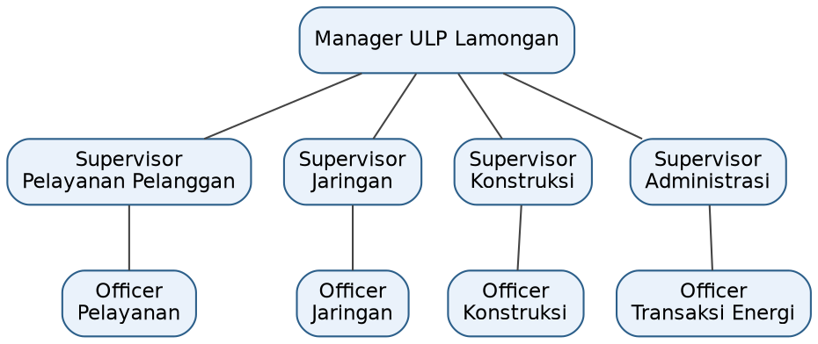
Gambar 2.1 Struktur Organisasi PT. PLN (Persero) ULP Lamongan

2.6 Bidang Usaha dan Kegiatan Pelayanan
Sesuai dengan Undang-Undang Republik Indonesia Nomor 30 Tahun 2009 tentang Ketenagalistrikan, kegiatan usaha PT. PLN (Persero) meliputi pembangkitan, transmisi, distribusi, dan penjualan tenaga listrik. Pada tingkat ULP, kegiatan pelayanan yang menjadi fokus sehari-hari antara lain adalah pelayanan Pasang Baru (PB), Perubahan Daya (PD), pengaduan gangguan, pembacaan meter, serta penagihan dan penerimaan pembayaran rekening listrik pelanggan.

BAB III
TEORI PENUNJANG DAN RANCANGAN SISTEM

3.1 Sistem Informasi Manajemen Pelayanan Pelanggan
Sistem informasi manajemen pelayanan pelanggan pada Fast-On digunakan untuk mengelola data pelanggan dan tahapan pekerjaan secara terstruktur. Data dimulai dari hasil import PB/PD, kemudian diproses berdasarkan ULP, jenis transaksi, tujuan perluasan, tahap pekerjaan, kelengkapan dokumen, hasil pelaksanaan, dan status selesai.

3.2 Framework Laravel
Laravel adalah framework PHP yang digunakan sebagai fondasi aplikasi web Fast-On. Pada repository ini Laravel 12 menyediakan routing, middleware, controller, model Eloquent, validasi request, session, Blade, dan integrasi dengan basis data. Struktur aplikasi membagi proses ke dalam file route, controller, model, view, import, service, migration, dan seeder.

3.3 Basis Data PostgreSQL
PostgreSQL merupakan basis data relasional yang digunakan oleh aplikasi sesuai konfigurasi .env. Data utama meliputi users, roles, permissions, ULP, pelanggan PB/PD, import Excel, permintaan material, pengiriman vendor, pengiriman konstruksi, laporan vendor, notifikasi, serta kolom hasil dan waktu proses pada data pekerjaan.

3.4 Flutter dan Bahasa Pemrograman Dart
Flutter dan Dart digunakan pada tahap awal pengembangan aplikasi vendor sebagaimana tercatat pada laporan mingguan. Dalam perkembangan berikutnya, terutama pada minggu ketiga belas, alur vendor tiang disesuaikan menjadi modul web. Karena itu, pembahasan Flutter ditempatkan sebagai bagian dari proses pengembangan historis, sedangkan implementasi akhir repository ini dijelaskan melalui modul web vendor tiang dan vendor konstruksi.

3.5 Role-Based Access Control (RBAC)
Role-Based Access Control (RBAC) mengatur akses berdasarkan role dan permission. Pada Fast-On, User memiliki relasi ke Role, Role memiliki relasi ke Permission, dan method haspermission() digunakan untuk memeriksa hak akses. Middleware CheckPermission memvalidasi permission pada route, sedangkan controller juga melakukan pemeriksaan khusus untuk tindakan yang sensitif seperti upload hasil, pengiriman, dan perubahan status.

3.6 Arsitektur Model-View-Controller (MVC)
Pola Model-View-Controller diterapkan dengan Model untuk relasi dan data, View Blade untuk antarmuka, dan Controller untuk menerima request, memvalidasi input, menjalankan proses bisnis, menyimpan data, serta mengembalikan response. Contohnya, PbpdController mengelola data PB/PD, PerluasanController menampilkan alur perluasan, dan controller vendor menangani laporan serta hasil pekerjaan vendor.

3.7 Import Data Excel/CSV
Import data Excel/CSV pada Fast-On menggunakan Maatwebsite Excel dan PhpSpreadsheet melalui class PelangganPbpdImport. Importer mencari header NO AGENDA, mendukung header dua baris, menormalisasi nomor agenda, jenis transaksi, daya, tanggal, dan nama ULP, lalu melakukan update atau create berdasarkan kombinasi nomor agenda dan ULP. Hasil proses mencatat jumlah data baru, data diperbarui, dan baris yang gagal.

3.8 Perbandingan Framework Backend
Sebagai bahan pertimbangan dalam pemilihan teknologi, Tabel 3.1 menyajikan perbandingan singkat antara beberapa framework backend yang umum digunakan dalam pengembangan aplikasi web.

Framework | Bahasa | Karakteristik
Laravel | PHP | Fitur bawaan lengkap (auth, ORM, routing), dokumentasi luas, cocok untuk aplikasi enterprise
Django | Python | Mengikuti pola MTV, fitur admin panel otomatis
Express.js | JavaScript (Node.js) | Ringan dan fleksibel, cocok untuk REST API
Spring Boot | Java | Cocok untuk aplikasi skala besar, konfigurasi relatif kompleks

Tabel 3.1 Perbandingan Beberapa Framework Backend

3.9 Gambaran Umum Sistem Fast-On
Fast-On pada repository ini merupakan aplikasi web Laravel untuk mengelola proses PB/PD. Modul utamanya adalah autentikasi, dashboard, Data PB/PD, upload Excel, perluasan JTM, JTR, Tanpa Perluasan, laporan, notifikasi, vendor tiang, vendor konstruksi, dan hasil pengoperasian. Data bergerak melalui nilai tahap seperti ULP, PERENCANAAN, VENDOR_TIANG, KONSTRUKSI, VENDOR_KONSTRUKSI, PENGOPERASIAN, dan SELESAI.

3.10 Analisis Kebutuhan Sistem

3.10.1 Kebutuhan Fungsional
1. Sistem menyediakan login dan autentikasi pengguna, kemudian mengarahkan pengguna vendor ke halaman vendor yang sesuai dan pengguna internal ke dashboard apabila memiliki permission dashboard.view.
2. Sistem menampilkan menu dan data berdasarkan permission. Data ULP dibatasi menggunakan ulp_id, sedangkan vendor hanya melihat pekerjaan yang terkait dengan akun vendor tersebut.
3. Sistem mengelola data PB/PD melalui import Excel, pencarian, filter, pagination, edit RAB, detail material, serta pengiriman ke JTM, JTR, atau Tanpa Perluasan.
4. Sistem menyediakan upload berkas pendukung dan izin, laporan vendor, hasil perencanaan, hasil konstruksi, hasil transaksi, dan hasil jaringan dengan validasi tipe serta ukuran berkas.
5. Sistem menyediakan notifikasi, history pengiriman, laporan, export data, status tahapan, tanggal proses, checklist, dan penandaan selesai apabila komponen hasil pekerjaan telah lengkap.
6. Sistem menerima data Excel atau CSV melalui route pbpd.upload dan memprosesnya dengan PelangganPbpdImport. Data yang tidak valid dicatat sebagai baris gagal agar dapat diperiksa kembali.
7. Sistem menyediakan halaman agenda dan riwayat vendor tiang serta vendor konstruksi. Vendor dapat mengirim laporan dan berkas, sedangkan role internal yang berwenang dapat mengunggah hasil lanjutan.

3.10.2 Kebutuhan Non-Fungsional
1. Sistem harus membatasi data dan tindakan berdasarkan role, permission, ULP, vendor, serta tahap pekerjaan agar pengguna tidak mengelola data di luar kewenangannya.
2. Session menggunakan driver file dengan masa aktif 120 menit sesuai konfigurasi aplikasi, sehingga sesi pengguna tidak berlangsung tanpa batas.
3. Password disimpan melalui cast hashed pada model User, sehingga password tidak disimpan sebagai teks biasa.
4. Upload menggunakan multipart/form-data, membatasi ekstensi dan ukuran berkas, serta menyediakan tampilan web responsif untuk pengelolaan data di lingkungan kerja.

3.11 Perancangan Basis Data
Basis data menggunakan tabel users, roles, permissions, role_permission, ulp, pelanggan_pbpd, import_excel, permintaan_material, vendors, pengiriman_vendor, laporan_vendor, pengiriman_konstruksi, dan app_notifications. Relasi tersebut menghubungkan identitas pengguna, ULP, data pelanggan, material, vendor, dokumen laporan, notifikasi, dan hasil setiap tahapan.

Tabel | Deskripsi
users | Menyimpan data pengguna dan informasi autentikasi beserta perannya
data | Menyimpan data utama permohonan Pasang Baru/Perubahan Daya pelanggan
perluasan_j_t_m_s | Menyimpan data perluasan Jaringan Tegangan Menengah
perluasan_jtrs | Menyimpan data perluasan Jaringan Tegangan Rendah
tanpa_perluasans | Menyimpan data permohonan yang tidak memerlukan perluasan jaringan
pengoperasians | Menyimpan data proses pengoperasian di lapangan
proses_perluasans | Menyimpan data proses perluasan jaringan
laporans | Menyimpan data laporan status peremajaan dan pembayaran
restitusis | Menyimpan data restitusi pelanggan
ba_operasis | Menyimpan data Berita Acara (BA) pengoperasian
notifikasis | Menyimpan data notifikasi internal sistem
checklists | Menyimpan data checklist teknis
surveys | Menyimpan data hasil survei lapangan
upload_data | Menyimpan metadata berkas yang diunggah ke sistem

Tabel 3.3 Struktur Tabel Utama Basis Data Sistem Fast-On
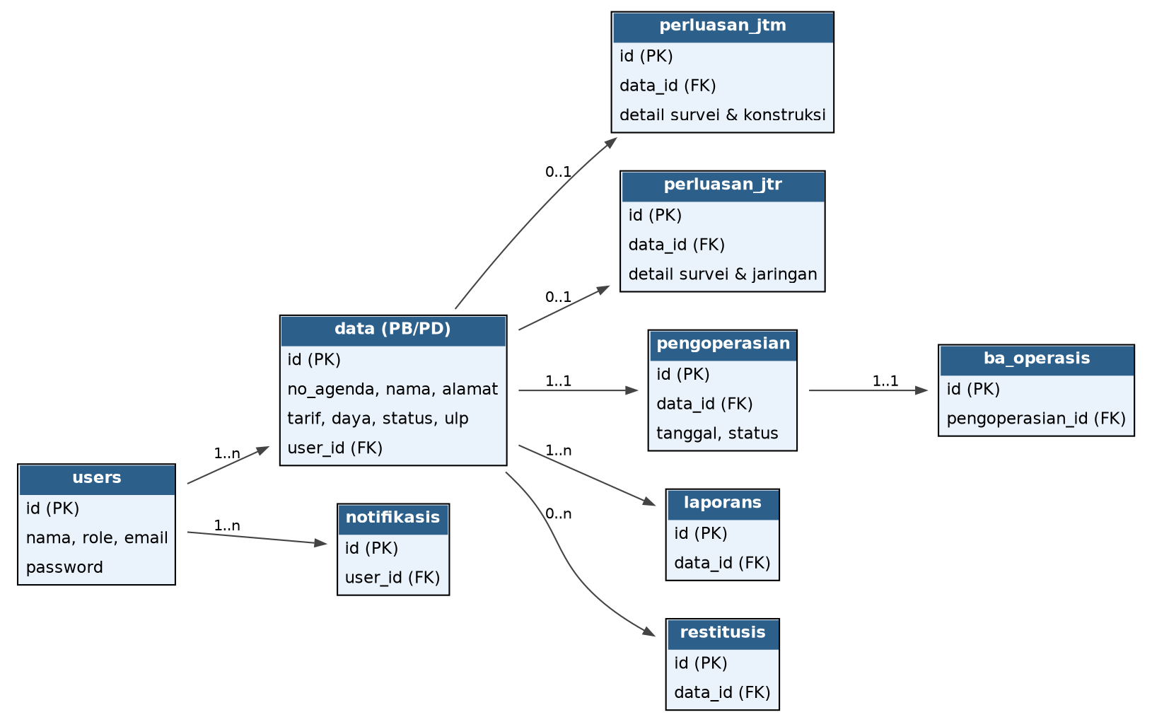
Gambar 3.2 Entity Relationship Diagram (ERD) Sistem Fast-On

3.12 Perancangan Alur Sistem
Alur utama dimulai ketika role yang berwenang mengunggah Excel PB/PD melalui /pbpd-upload. Data dipetakan oleh PelangganPbpdImport, disesuaikan dengan ULP, lalu masuk pada tahap ULP. ULP melengkapi berkas pendukung dan izin, mengisi RAB serta material, kemudian mengirim data ke Tanpa Perluasan, JTM, atau JTR. Perencanaan meneruskan pekerjaan kepada vendor tiang atau Konstruksi. Vendor mengirim laporan dan berkas, Konstruksi mengirim hasil pekerjaan, kemudian role Transaksi dan Jaringan mengunggah hasil masing-masing. Data dinyatakan selesai setelah komponen hasil yang dipersyaratkan tersedia.
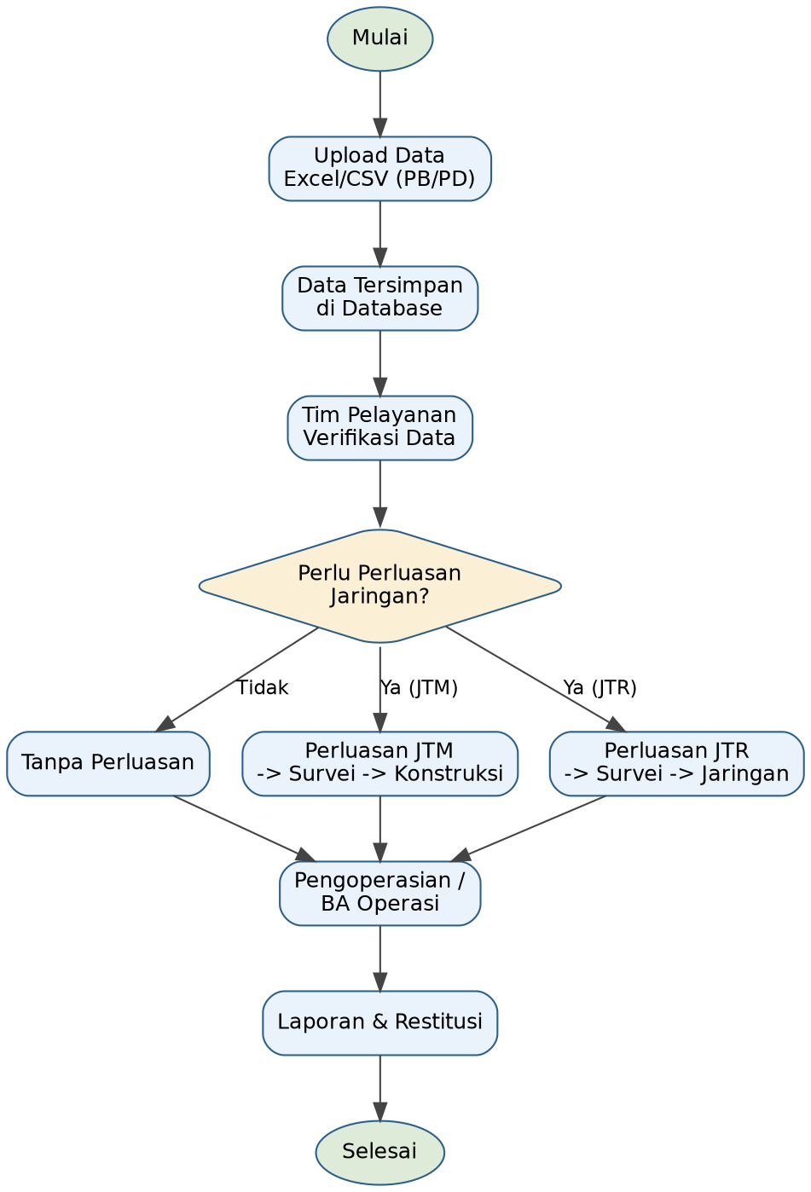
Gambar 3.1 Flowchart Alur Proses Pasang Baru dan Perubahan Daya pada Sistem Fast-On

3.13 Perancangan Peran dan Hak Akses Pengguna
Sistem membedakan role administrator 5180, Pelayanan UP3 5180PA, Manager UP3 5180MAN, Perencanaan 5180REN, Konstruksi 5180KON, Transaksi 5180TEL, Jaringan 5180JAR, delapan role ULP 51801 sampai 51808, vendor tiang 5180T1 sampai 5180T9, dan vendor konstruksi 5180K1 sampai 5180K2. Permission menentukan menu, sedangkan pemeriksaan pada controller membatasi tindakan dan pemilik data.

Role | Deskripsi Akses
administrator | Akses penuh terhadap seluruh data dan pengaturan sistem
managerUP3 | Memantau dan mengelola data pada seluruh ULP di bawah UP3
managerULP_Lamongan | Mengelola data PB/PD pada wilayah kerja ULP Lamongan
pelayanan | Melakukan verifikasi data permohonan pelanggan
konstruksi | Menangani proses konstruksi pada perluasan JTM
jaringan | Menangani proses jaringan pada perluasan JTR
perencanaan | Menyusun perencanaan proses perluasan jaringan
transaksi | Mengelola data transaksi energi pelanggan

Tabel 3.2 Daftar Peran (Role) Pengguna Sistem Fast-On
Role ULP menggunakan pola permission yang sama, tetapi data dibatasi berdasarkan ULP yang melekat pada role. Role 5180 disamakan dengan permission Manager UP3 melalui PermissionSeeder. Vendor dibatasi berdasarkan jenis vendor dan user_id agar agenda serta riwayat tidak tercampur antar-vendor.

3.14 Perancangan Arsitektur Sistem
Arsitektur akhir repository berpusat pada aplikasi web Laravel 12 dengan Blade dan Vite pada sisi tampilan, PostgreSQL pada sisi data, serta penyimpanan file melalui disk public. Controller mengatur alur, service NotifikasiService mengirim notifikasi, import menangani Excel, dan migration membentuk struktur basis data. Pengembangan Flutter yang tercatat pada minggu awal menjadi bagian dari riwayat pengembangan vendor, sedangkan modul vendor yang tersedia pada repository dijalankan melalui web.

BAB IV
HASIL DAN PEMBAHASAN

4.1 Implementasi Lingkungan Pengembangan
Lingkungan pengembangan menggunakan PHP dan Laravel 12, Composer, Node.js/NPM, Vite, serta PostgreSQL. Konfigurasi repository memakai DB_CONNECTION=pgsql, host lokal, port PostgreSQL, dan SESSION_DRIVER=file dengan SESSION_LIFETIME=120. Dependensi utama aplikasi meliputi laravel/framework dan maatwebsite/excel.
Instalasi dilakukan dengan memasang dependensi Composer dan NPM, menyiapkan .env, membuat APP_KEY, mengatur koneksi PostgreSQL, menjalankan migration dan seeder, lalu menjalankan server Laravel serta proses build aset Vite. Seeder menyediakan role, permission, akun pengguna, ULP, dan vendor untuk kebutuhan pengujian alur.

4.2 Implementasi Aplikasi Web
Beberapa fitur utama yang telah diimplementasikan pada aplikasi web Fast-On antara lain:
1. Autentikasi menggunakan AuthController, route guest untuk login, route auth untuk area internal, dan redirect khusus ke halaman vendor berdasarkan role_code.
2. Dashboard, sidebar, dan halaman kerja disesuaikan berdasarkan permission. PermissionSeeder mengatur privilege setiap role, termasuk penyamaan role 5180 dengan Manager UP3.
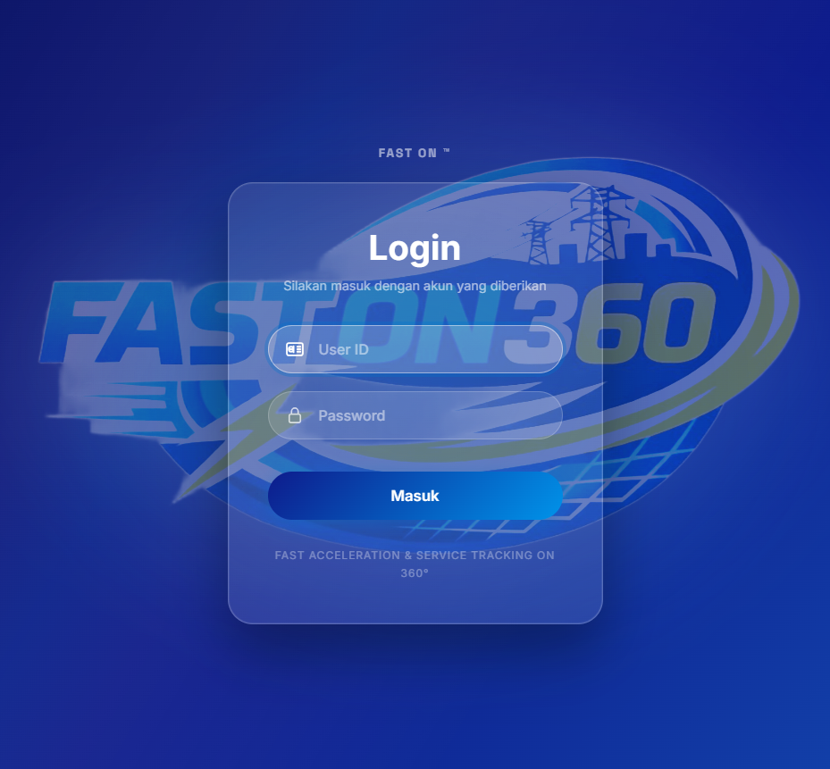
Gambar 5.1 Tampilan halaman login Fast-On
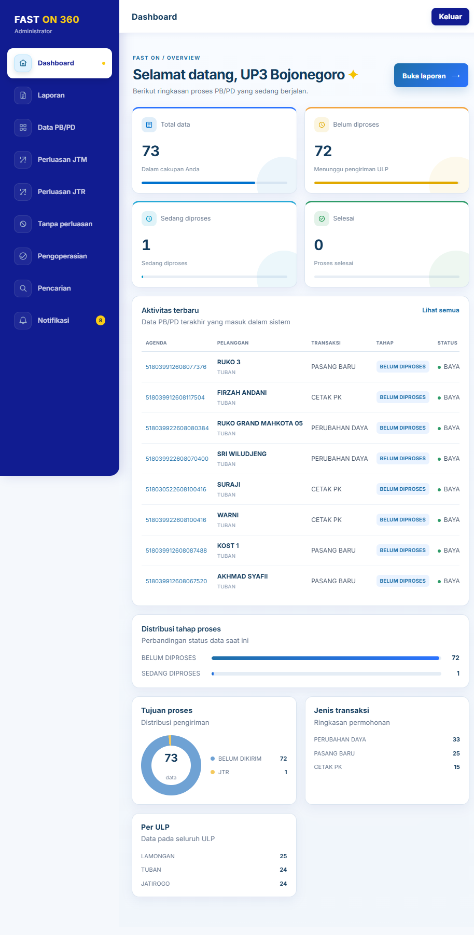
Gambar 5.2 Tampilan dashboard berdasarkan role
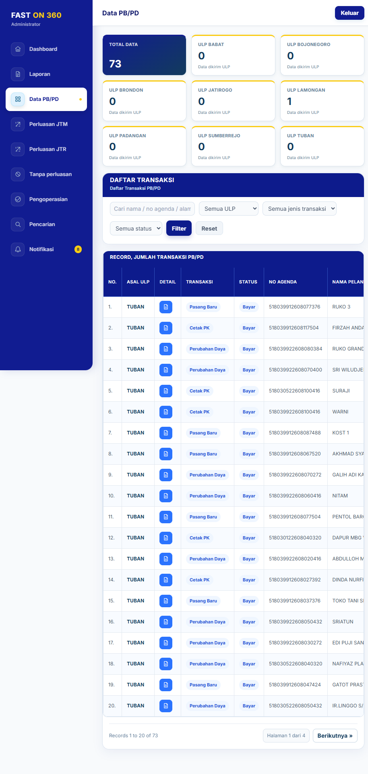
Gambar 5.3 Tampilan data PB/PD dan filter proses
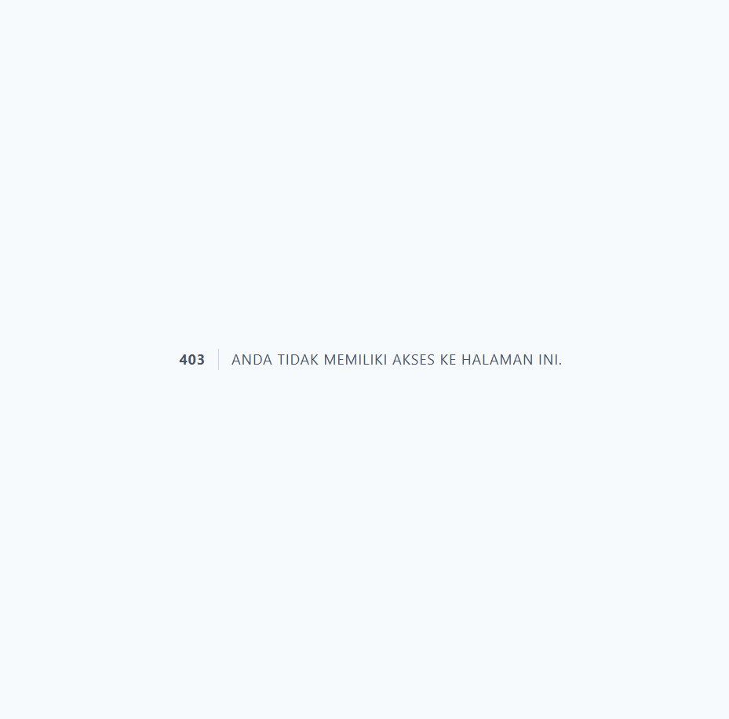
Gambar 5.4 Tampilan upload data PB/PD
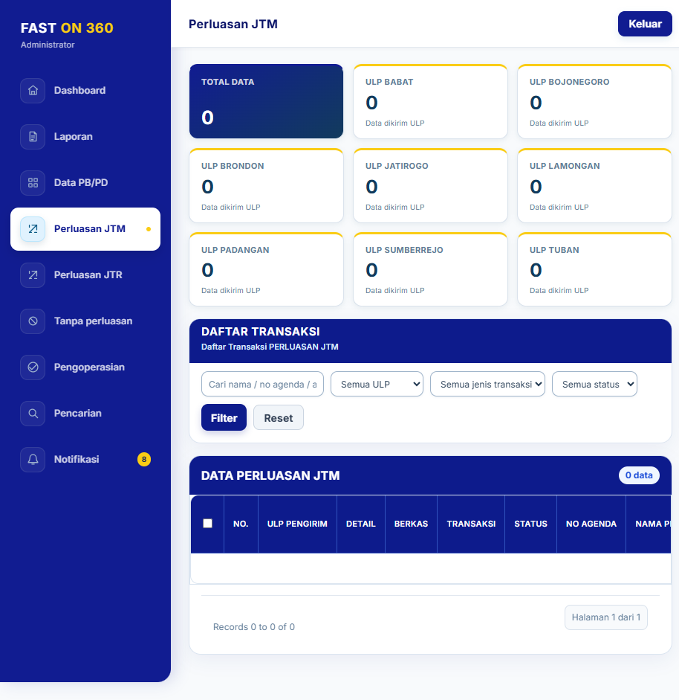
Gambar 5.5 Tampilan proses Perluasan JTM
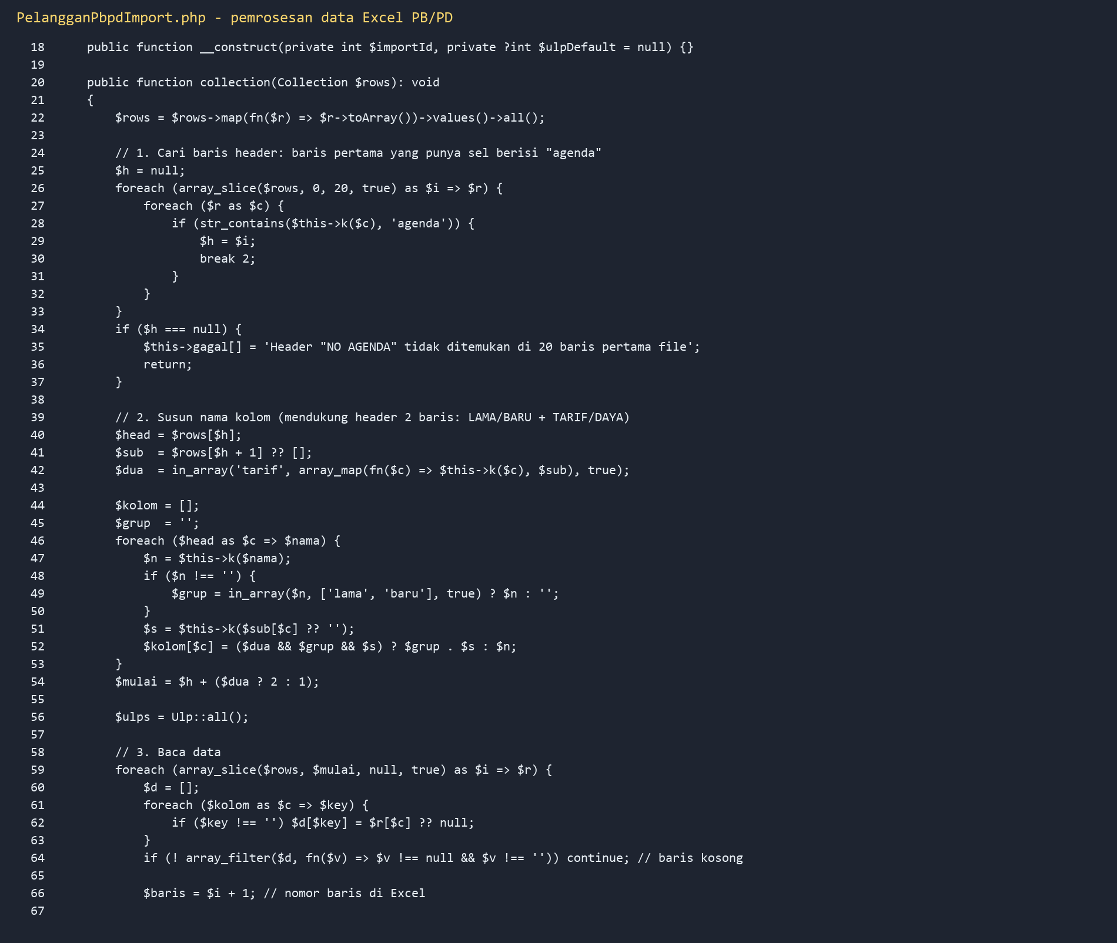
Gambar 5.6 Potongan kode import Excel PB/PD
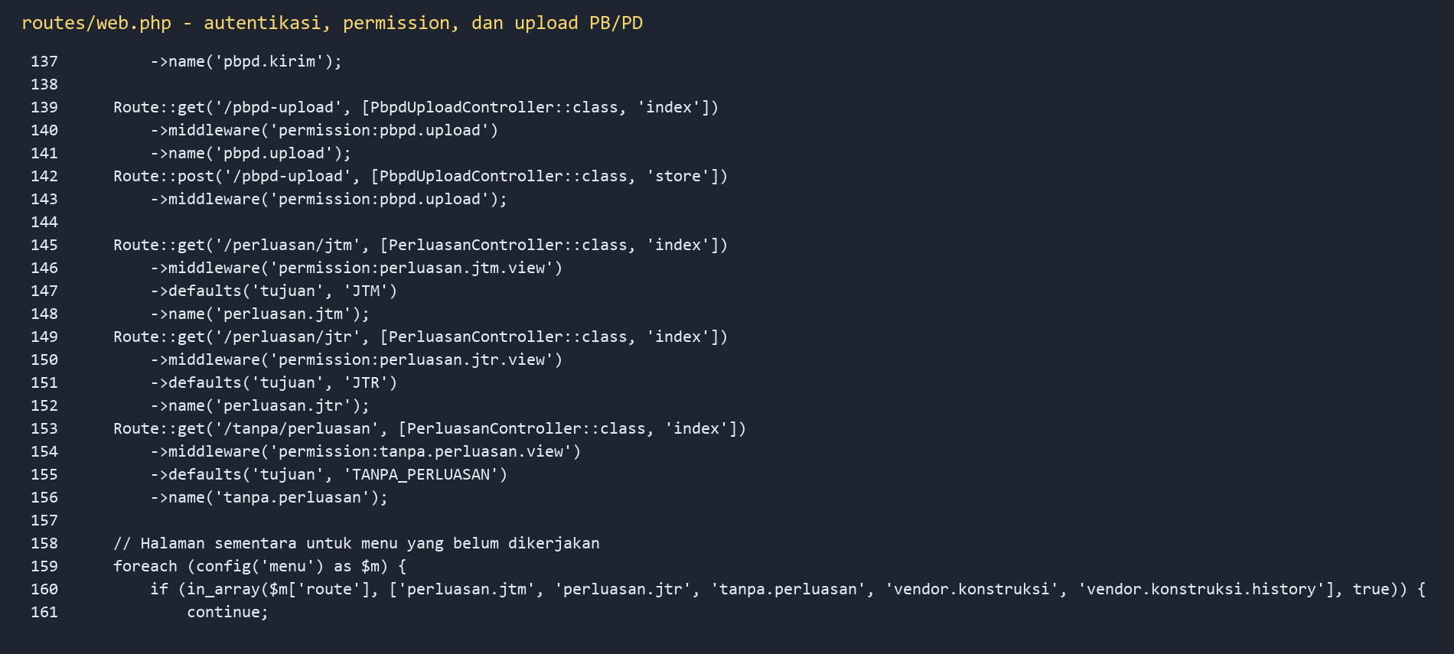
Gambar 5.7 Potongan route autentikasi, permission, dan upload
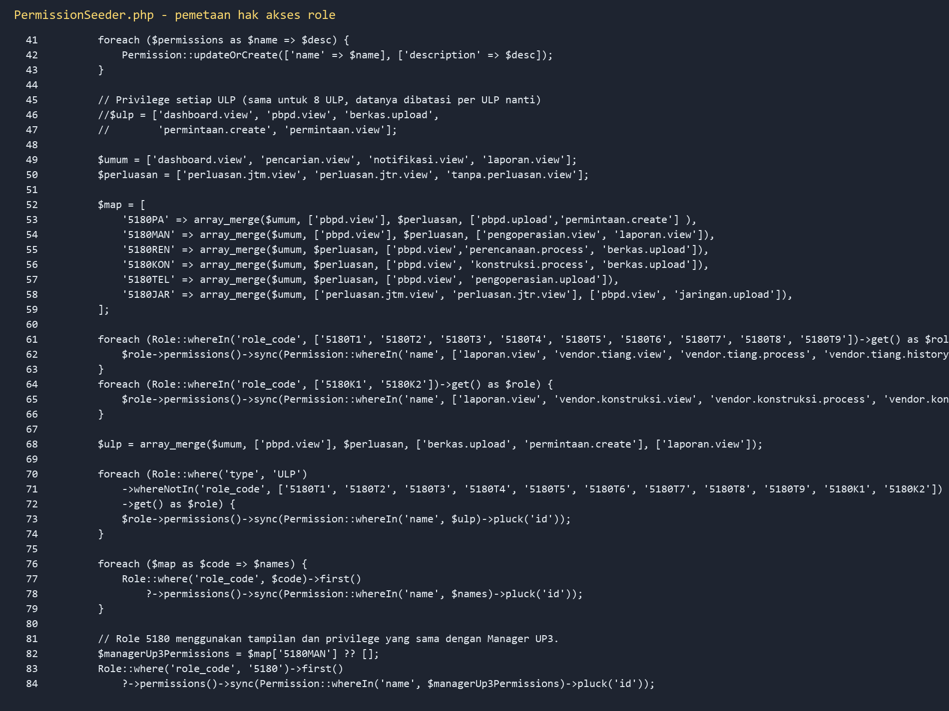
Gambar 5.8 Potongan pemetaan permission setiap role
3. PbpdController mengelola daftar data, filter, ringkasan, RAB, detail material, pengiriman ULP, pengiriman ke vendor, dan pengiriman ke Konstruksi. PerluasanController menampilkan alur JTM, JTR, dan Tanpa Perluasan.
4. VendorTiangController dan VendorKonstruksiController menangani agenda, riwayat, laporan, berkas hasil, checklist, catatan, serta perubahan tahap pekerjaan.
5. Notifikasi dibuat melalui NotifikasiService dan ditampilkan pada halaman notifikasi ketika terjadi perubahan RAB, pengiriman, laporan vendor, atau upload hasil pekerjaan.
6. LaporanController dan LaporanExport menyediakan pemantauan serta export data proses, termasuk jenis transaksi, tujuan perluasan, material, dan berkas yang tersimpan.
7. PbpdUploadController memvalidasi upload Excel/CSV dan menjalankan PelangganPbpdImport. Importer dapat membaca variasi header, mengenali ULP, mengonversi tanggal dan daya, serta membedakan data baru, data diperbarui, dan data gagal.

4.3 Implementasi Modul Vendor
Pada laporan mingguan, aplikasi vendor berbasis Flutter dikembangkan untuk mendukung pekerjaan lapangan. Pada tahap berikutnya, terutama minggu ketiga belas, alur vendor tiang dipindahkan atau disesuaikan ke modul web. Implementasi repository yang dibahas pada bab ini mencakup vendor tiang dan vendor konstruksi berbasis web, pengiriman laporan, upload berkas, riwayat, serta pembatasan data berdasarkan vendor.

4.4 Keamanan Sistem
1. Route area kerja menggunakan middleware auth, sedangkan route fitur menggunakan middleware permission seperti pbpd.view, pbpd.upload, perencanaan.process, konstruksi.process, pengoperasian.upload, dan jaringan.upload.
2. CheckPermission memanggil hasPermission pada user, sementara controller menambahkan pemeriksaan role_code, jenis vendor, user_id, ULP, dan tahap pekerjaan untuk tindakan yang lebih spesifik.
3. Session menggunakan driver file dan masa aktif 120 menit sesuai konfigurasi .env.
4. Model User menggunakan cast hashed pada atribut password sehingga password disimpan dalam bentuk hash.

4.5 Pengujian Sistem
Pengujian dilakukan secara fungsional dengan mengikuti alur penggunaan aplikasi: login berdasarkan role, membuka menu yang tersedia, mengunggah Excel, memeriksa hasil import, melengkapi data dan berkas, mengirim pekerjaan ke tahap berikutnya, mengunggah laporan atau hasil, membuka history, serta memeriksa validasi dan pembatasan akses. Upload file sebaiknya dilakukan dengan setInputFiles pada pengujian browser agar tidak bergantung pada dialog file native.

No | Skenario Pengujian | Hasil yang Diharapkan | Hasil
1 | Login dengan akun sesuai role | Pengguna diarahkan ke dashboard sesuai role | Sesuai
2 | Login dengan kata sandi salah | Sistem menolak dan menampilkan pesan kesalahan | Sesuai
3 | Unggah data pelanggan melalui Excel/CSV | Data tersimpan dan data lama tergantikan | Sesuai
4 | Verifikasi data oleh tim pelayanan | Status data berubah sesuai keputusan verifikasi | Sesuai
5 | Akses menu di luar hak akses role | Sistem menolak akses (403/redirect) | Sesuai
6 | Pengisian checklist dan survei melalui aplikasi vendor | Data tersimpan dan tampil pada aplikasi web | Sesuai

Tabel 4.1 Skenario Pengujian Fungsional Sistem Fast-On
Hasil pengujian fungsional digunakan untuk menemukan masalah pada validasi, session, hak akses, upload, dan perpindahan tahap. Kesimpulan pengujian dibatasi pada skenario dan data yang tersedia selama pengembangan; pengujian beban, keamanan mendalam, serta verifikasi produksi memerlukan lingkungan pengujian tersendiri.

BAB V
PENUTUP

5.1 Kesimpulan
1. Fast-On berhasil dikembangkan sebagai aplikasi web Laravel untuk mengelola data PB/PD, import Excel, berkas persyaratan, RAB, material, pengiriman, laporan, hasil pekerjaan, notifikasi, dan history.
2. Role dan permission membagi fungsi antara administrator, UP3, ULP, Perencanaan, Konstruksi, Transaksi, Jaringan, vendor tiang, dan vendor konstruksi. Pembatasan ULP dan vendor juga diterapkan pada query serta pemeriksaan controller.
3. Alur pekerjaan berhasil disusun dari tahap ULP menuju Perencanaan, vendor, Konstruksi, Transaksi, dan Jaringan melalui field tahap, data pengiriman, dokumen, dan waktu proses.
4. Import Excel melalui PelangganPbpdImport mempersingkat pemasukan data dan menyediakan penanganan untuk variasi header, normalisasi ULP, data baru, data diperbarui, serta data gagal.
5. Kegiatan minggu pertama sampai minggu keenam belas menghasilkan penyempurnaan pada desain, role, upload, perluasan, vendor, history, laporan, checklist, panel meter, pengguna, dan filter. Pengujian fungsional menjadi dasar evaluasi, sedangkan pengujian performa dan keamanan lanjutan masih perlu dilakukan.

5.2 Saran
1. Lakukan pengujian keamanan terarah terhadap autentikasi, permission, pembatasan ULP dan vendor, upload file, serta akses langsung ke route dan file.
2. Lakukan pengujian performa dan konkurensi pada import Excel, filter laporan, upload banyak berkas, dan proses yang mengubah tahap pekerjaan.
3. Kembangkan dashboard analitik untuk menampilkan jumlah data per ULP, jenis transaksi, tahap pekerjaan, waktu proses, dan status kelengkapan dokumen.
4. Perbarui dokumentasi setiap kali route, permission, role, migration, field hasil, atau alur vendor berubah agar isi laporan dan pemeliharaan kode tetap sesuai dengan implementasi terbaru.

DAFTAR PUSTAKA
Laravel LLC. Laravel 12.x Documentation. Diakses dari https://laravel.com/docs pada tahun 2026.
Google LLC. Flutter Documentation. Diakses dari https://docs.flutter.dev pada tahun 2026.
The PostgreSQL Global Development Group. PostgreSQL 16 Documentation. Diakses dari https://www.postgresql.org/docs/ pada tahun 2026.
Dart Team. Dart Language Tour. Diakses dari https://dart.dev/guides pada tahun 2026.
PT. PLN (Persero). Profil Perusahaan. Diakses dari https://web.pln.co.id pada tahun 2026.
Republik Indonesia. Undang-Undang Nomor 30 Tahun 2009 tentang Ketenagalistrikan.
Republik Indonesia. Peraturan Pemerintah Nomor 23 Tahun 1994 tentang Pengalihan Bentuk Perusahaan Umum Listrik Negara Menjadi Perusahaan Perseroan (Persero).

LAMPIRAN
Lampiran berikut memuat dokumen pendukung pelaksanaan Kerja Praktik, seperti form kegiatan harian, surat keterangan selesai Kerja Praktik, lembar penilaian dari perusahaan, dan dokumentasi kegiatan. Berkas-berkas tersebut disertakan pada halaman berikutnya sesuai dengan urutan pada Daftar Lampiran.

